**МІНІСТЕРСТВО ОСВІТИ І НАУКИ УКРАЇНИ**

**Рівненський фаховий коледж інформаційних технологій**

**Звіт**

**Про виконання лабораторної роботи №5**

**Робота з Asset Store. Підготовка зображень**

**для роботи в Unity**

**Виконав**

**Студент 3 курсу групи КН-3/1**

**Валерій ФОРМАНЮК**

**01.10.2025 р.**

**м.Рівне**

**Лабораторна робота №5**

# **Тема: Робота з Asset Store. Підготовка зображень для роботи в Unity**.

[Посилання на джерело завантажених зображень із Asset Store](https://assetstore.unity.com/packages/2d/characters/pixel-adventure-1-15536)

<https://assetstore.unity.com/packages/2d/characters/pixel-adventure-1-155360>

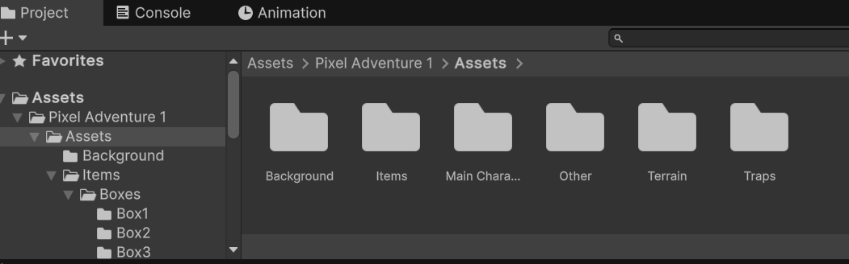

Перевірка структури імпортованого ресурсу

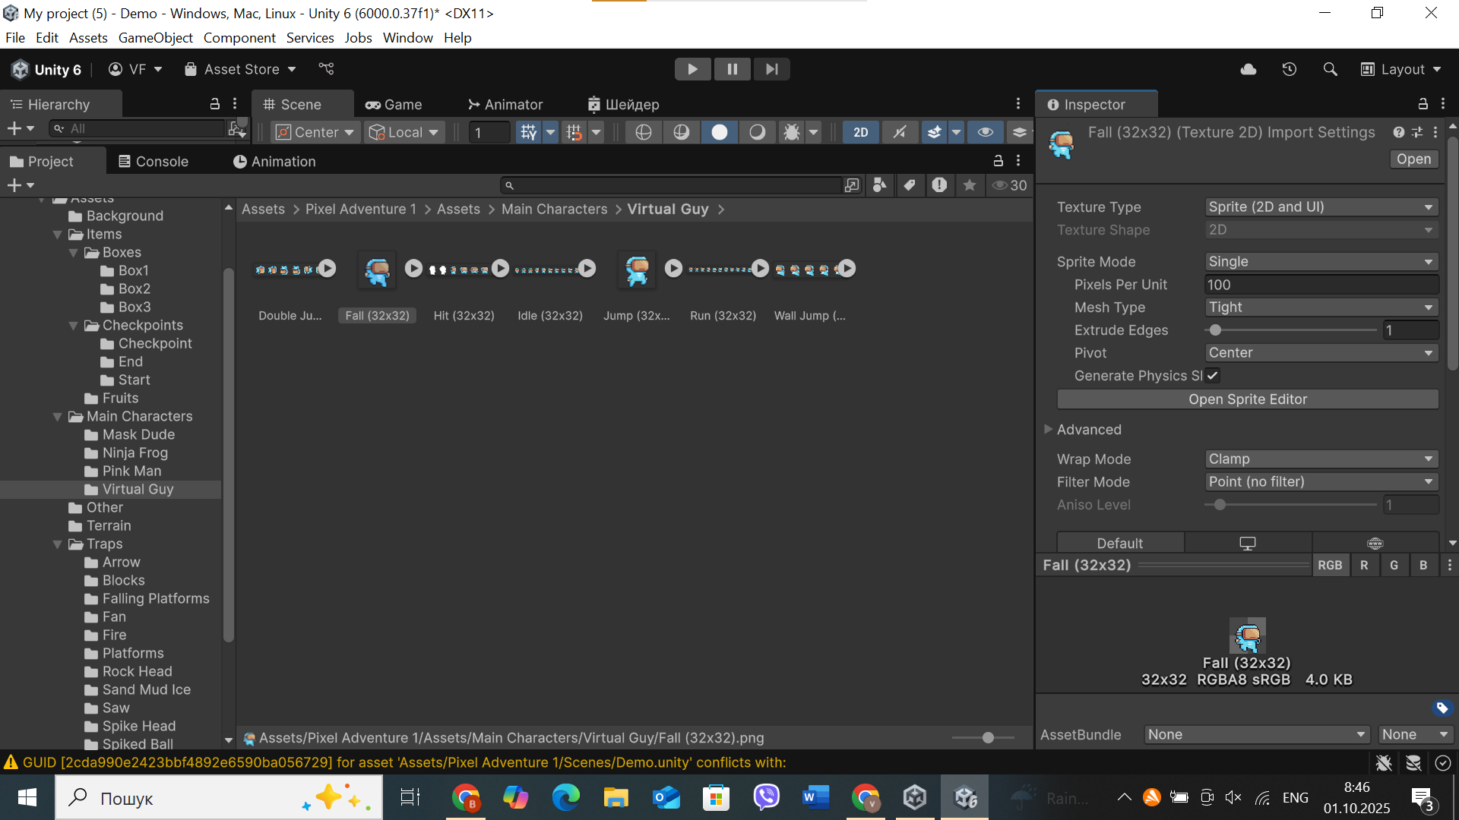

Налаштування зображення

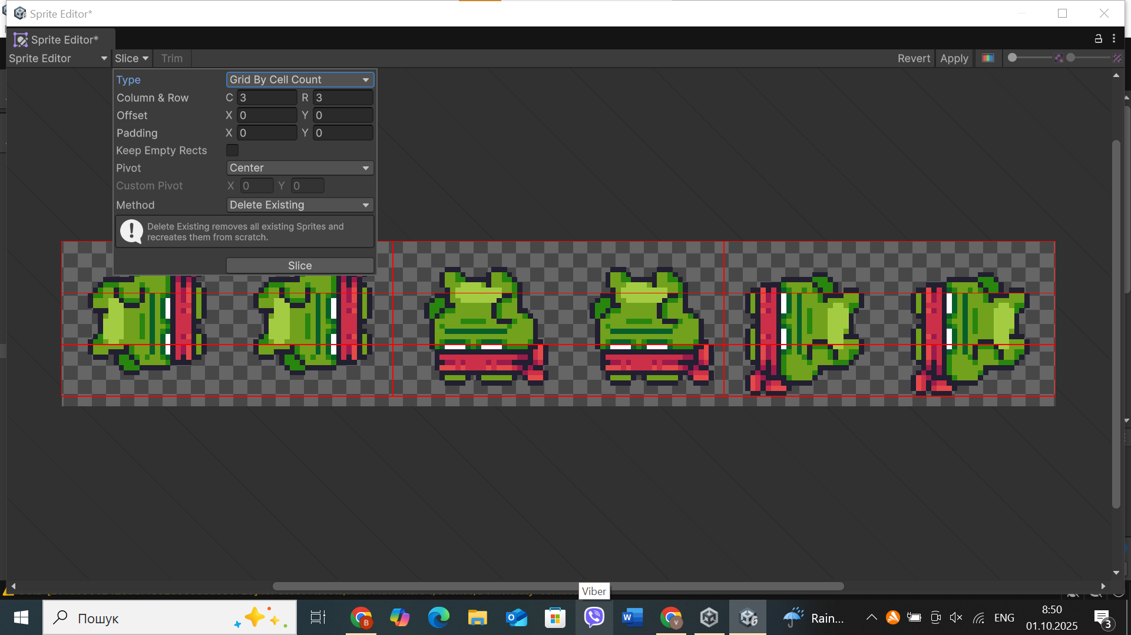

Нарізка спрайтшита на рядки та стовпці

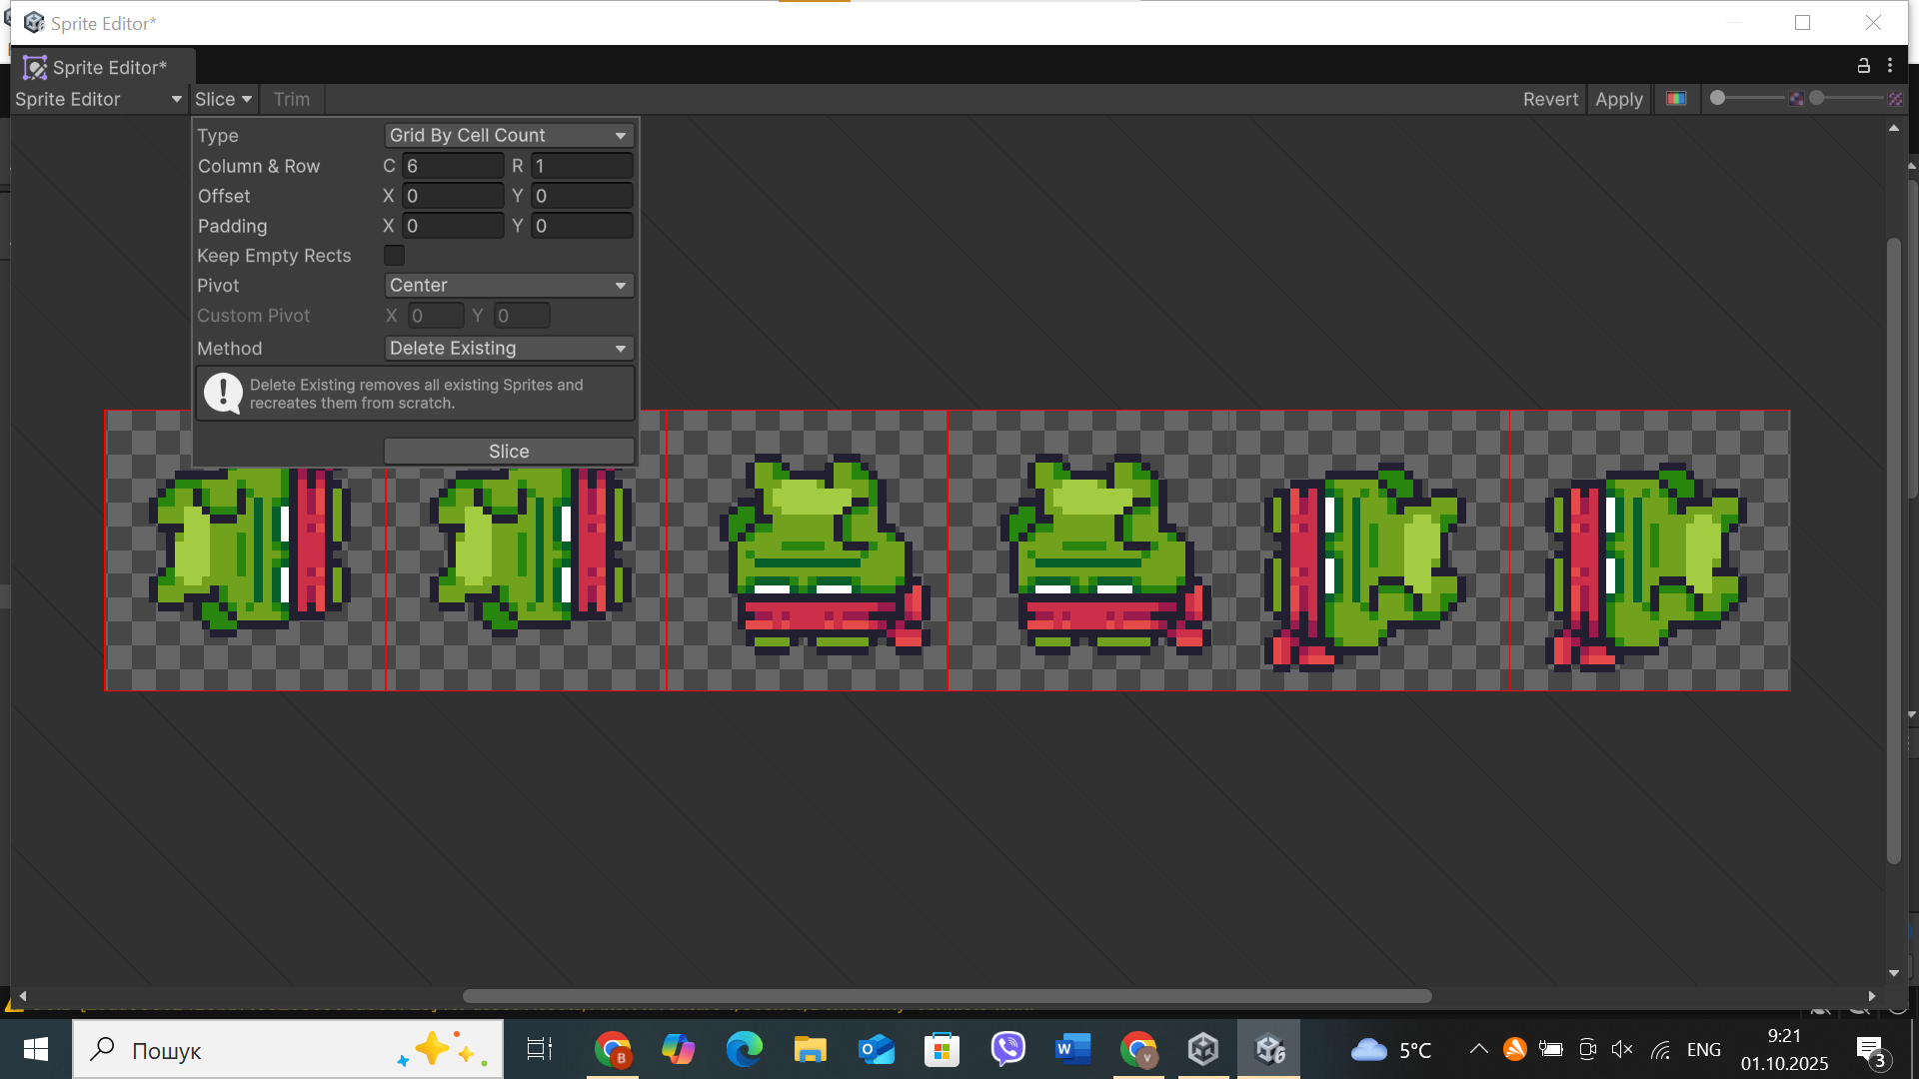

Нарізка спрайтшита на квадрати

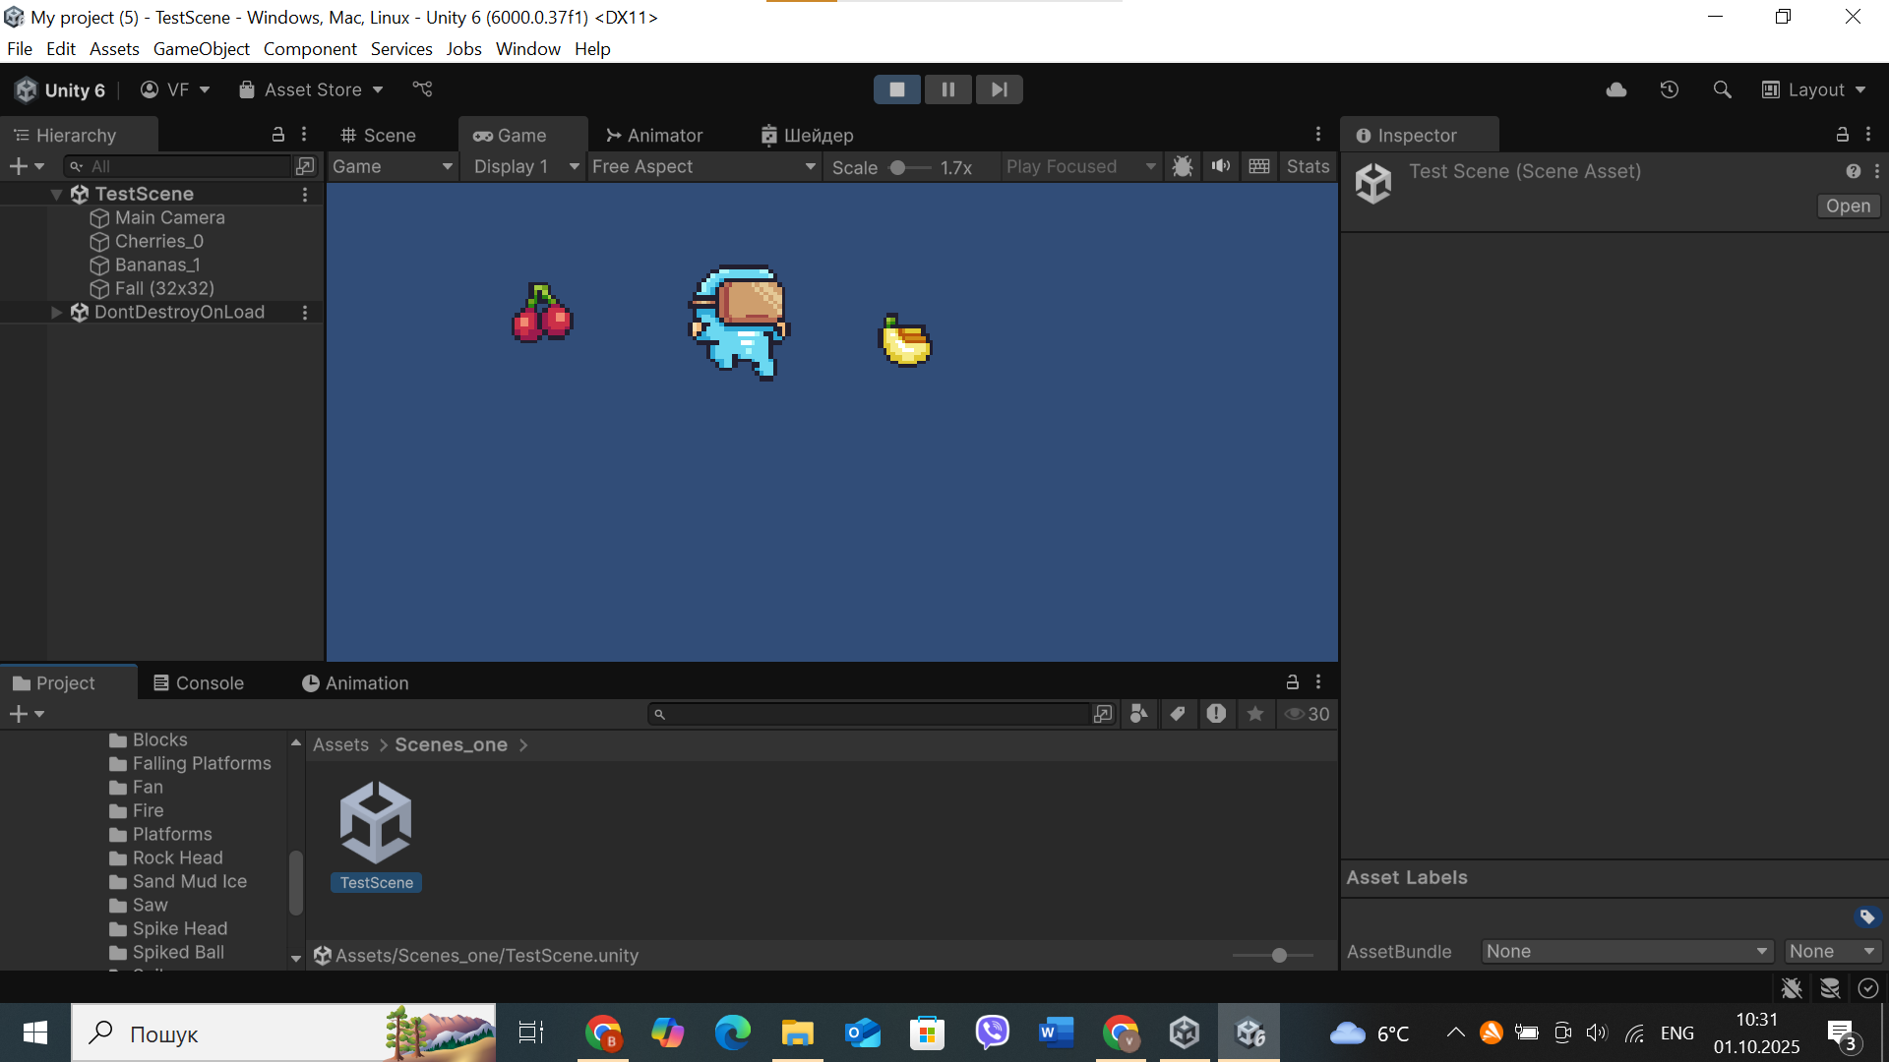

Створення сцени